**Evidencia DEC_1203**

**Login por Identidad Digital**

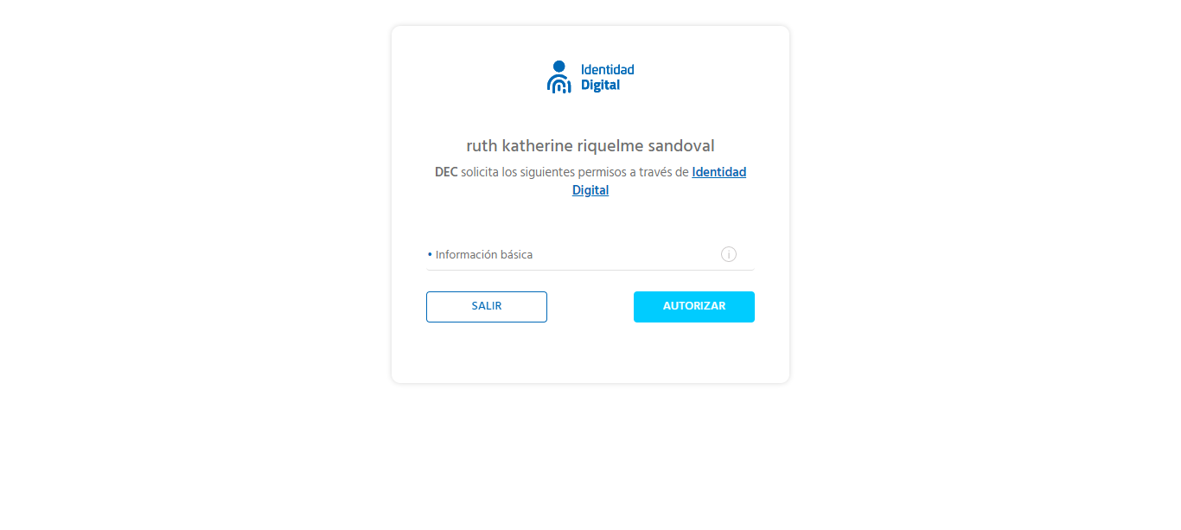

**Click al botón Autorizar**

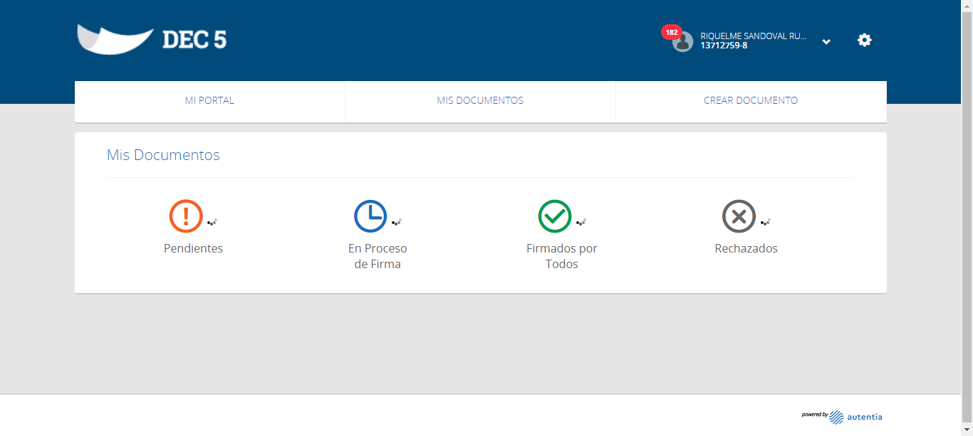

**Click a Nombre Usuario**

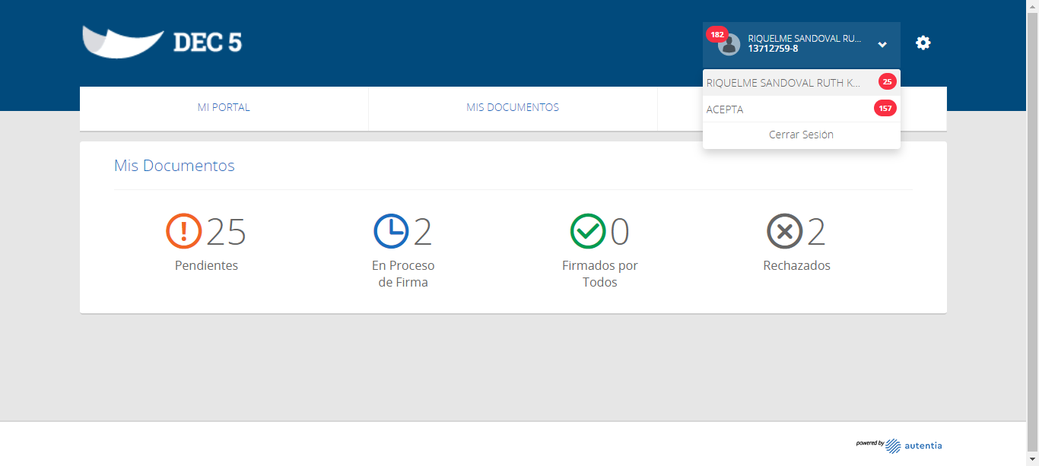

**Click empresa ACEPTA**

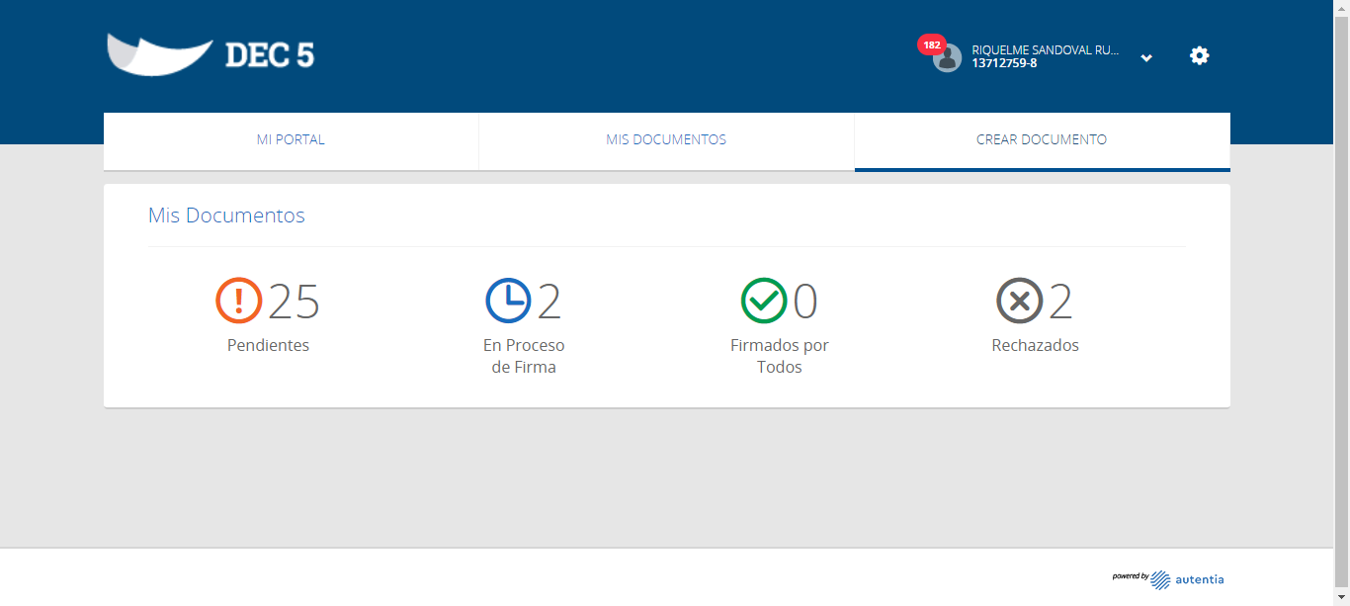

**Click Crear Documento**

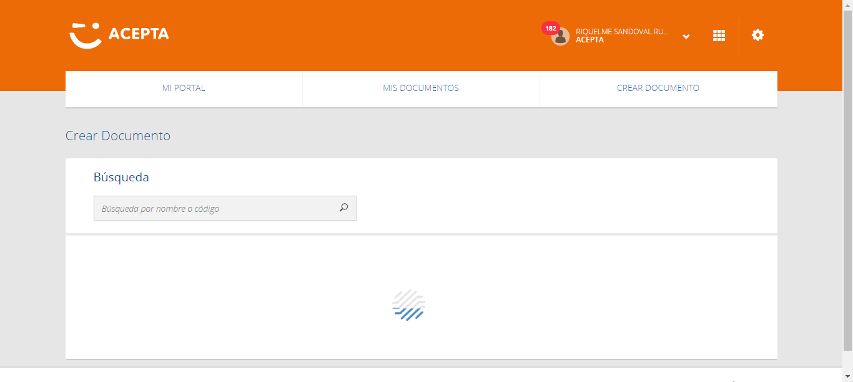

**Click Botón Crear Plantilla Archivo**

